Disco tot half twaalf ? Leuk !

Tót half twaalf ?
Nee, ‘Natuurlijk’ niet ...!

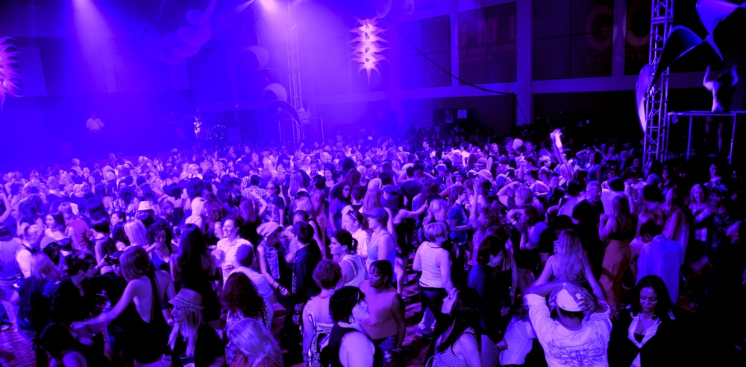
https://commons.wikimedia.org/w/index.php?curid=16618631
….. óm half twaalf.

Waarom zo laat?
“Natuurlijk niet tót half twaalf !” … Wat is hier natuurlijk aan, waarom begínnen disco’s en andere feesten zo laat? Tsja, zulke feesten begínnen nu eenmaal pas tegen middernacht, dat is nu kennelijk een geaccepteerd gegeven. Hoe dat zo is gekomen?
Vanaf de jaren zeventig kwam het steeds meer in zwang om feestjes niet meer om 20 of 21 uur te laten beginnen, maar om 23 uur ’s avonds of nóg later. Een natuurlijke verklaring is hiervoor niet te bedenken. Een andere verklaring dan dat dit ‘gewoon’ een vorm van puberale ‘flinkigheid’ is, is er niet - zoiets als sigaretten roken en bier drinken. En om de tijd tot dit late uur te doden – én vanwege de kosten - werd gezamenlijk ‘indrinken’ gebruikelijk.

Als ouders stonden we er bij en keken we er naar. Tsja, werpen we nu tegen, wat hadden we dán moeten doen? Als zoonlief niet mee mocht naar de disco, dan waren de rapen gaar, want dan zou hij buiten de boot vallen en telde hij niet meer mee, wat zeker zo schadelijk voor zijn schoolprestaties zou zijn. En daar zit wel wat in, want voor veel kinderen in de puberleeftijd geldt, dat ze nog zo onzeker zijn dat ze niet durven af te wijken van het gangbare patroon in hun leeftijdsgroep (tegenwoordig vaak aangeduid als ‘peergroup’). Maar is dat als ouders een reden om dit dan maar te laten gebeuren, wetende dat dit nachtbraken echt niet goed is voor een mens, en zeker niet voor een jong mens in de schoolleeftijd?

Als individuele ouder gaat het niet lukken
Het ís inderdaad vrijwel ondoenlijk, om als individuele ouders in te gaan tegen schadelijke verschijnselen zoals nachtelijke feesten. Maar als je er van overtuigd bent dat dit niet goed is voor je kind, waarom zoek je als ouders van schooljeugd e.d. elkaar niet op om hier gezamenlijk een oplossing voor te vinden? Want alleen in gezamenlijkheid zou je hierin iets kunnen bereiken. Toch gebeurt dit niet, zelfs niet op plekken waar ouders zich gemakkelijk zouden kunnen verenigen, zoals op middelbare scholen en op sportclubs. Er is dan wel een schoolvereniging, maar die is alleen voor de leerlingen.
Wat is er dan tegen om een oudervereniging van schoolleerlingen op te richten, of van ouders van jeugdleden van een sportclub e.d.? Niets toch?
Voor pubers is de gedachte om in gedrag te moeten afwijken van wat er gebruikelijk is in hun ‘peergroup’, bijna ondragelijk. Maar als ouders kun je toch op zijn minst proberen om die ‘peergroup’ wat bij te sturen? Een kans van slagen hierin heb je pas als je dit als ouders sámen doet.

Nadelige effecten
Maar misschien denk je nog dat het met die nadelige effecten van nachtelijke feesten wel mee zal vallen – of ben je zó aan dat idee gewend, dat het ook voor jouzelf ‘gewoon’ is, wellicht omdat je het zelf ook zo deed toen je jong was?
Hoe gewoner het lijkt, zo’n laat tijdstip, hoe minder je er over nadenkt. Toch zou het goed zijn om je er wél eens in te verdiepen, want ‘nachtbraken’ heeft wel degelijk flink negatieve invloed op jouw functioneren. Iedereen, die voor z’n werk geregeld, of af en toe, is ingedeeld in een rooster voor onregelmatigheidsdiensten weet, dat zo’n verschuiving van bedtijd wegens avond- of nachtdienst, zelfs nog dagen later voelbaar is. Voor de één speelt dit meer dan voor een ander. Eén goeddeels doorwaakte nacht heeft al een flink negatieve invloed op je alertheid en concentratievermogen. En als dit vaker voorkomt, omdat je kind graag (en dus vaak) zulke weekendfeesten bijwoont, dan ontregelt dit zijn bioritme bijna permanent. Dat ondermijnt zijn gezondheid, en voor je puber is het daarbij ook nog eens slecht voor zijn schoolresultaten. De ‘flinkerds’ onder deze jongeren roepen dan om het hardst “Oh, maar dat ben ik wel gewend, hoor”. Dat is onzin, want echt wennen doet dit niet, daar zijn harde gegevens over. Zelfs na vele jaren van onregelmatige diensten went dit niet. Natuurlijk, je leert om te gaan met dit duidelijke ongemak, maar de nadelen worden er daardoor niet minder mee. Door je leefwijze en sociale leven wat aan te passen lukt het wel met die diensten, maar pubers kunnen dat bij die feesten niet doen. Ze slapen dan vaak wel lang uit, maar dat compenseert die doorwaakte nacht heus niet, en de school gaat gewoon door.
Er zijn mensen, en dus ook jongelui die meer ‘avondmens’ dan ‘ochtendmens’ zijn. Zij kunnen zich ‘flink’ voelen als ze relatief weinig last van dat slaaptekort (of van die slaapverschuiving) hebben – en andere pubers willen daar niet voor onderdoen. Dat geldt nog eens extra als die ‘vlotterikken’ daarbij ook nog minder last hebben van de alcohol, want ook die gevoeligheid is erg persoonlijk.
Maar ook alcohol heeft zijn consequenties voor lichaam en geest. Ook alcohol kan nog dagen na zo’n feest zijn tol eisen in de vorm van verminderde alertheid en concentratie, met slechtere schoolprestaties als gevolg, én met een toegenomen kans op ongelukken.
Zeker zo ernstig is daarbij het recent ontdekte gegeven, dat alcoholgebruik een remmende invloed heeft op het nog groeiende brein (hersengroei en ontwikkeling vindt plaats tot de leeftijd van 24 jaar), met blijvende gevolgen voor leervermogen en geheugen [1, 2, 3].
Argumenten te over dus om een mens tot rede te brengen, zou je denken, maar bij tieners gelden andere gevoelens.
Een extra nadelige factor bij zulke feesten vormen partydrugs. Voor iedereen, maar zeker voor een middelbare scholier zijn de consequenties van nachtbraken samen met alcohol en drugsgebruik negatief, en niet zelden desastreus voor de schoolprestaties [1, 2, 3].

Als ouders samen – en z.n. met hulp
Wat kun je doen als ouders? In je eentje niet zo veel, want al jouw argumenten ketsen af op een schild van onbegrip en/of van niet willen begrijpen.
Het zou niet alleen goed zijn om als oudergroep samen de teugels weer in handen te nemen, en toe te werken naar feesttijden die niet haaks staan op ons bioritme, maar zo’n gemeen-schappelijke ouder-actie is ook goed voor een onderling lotgenoten-contact, om samen over zulke problemen te kunnen praten. Er is dan wel enige organisatie nodig, en dus heb je wel enkele voortrekkers nodig om deze ‘kar te trekken’, en om een zinvol (discussie)programma op te stellen, maar dan is het alleen nog een kwestie van ‘gewoon beginnen’. Programmapunten voor zo’n oudervereniging hoeven niet alleen het nachtbraken te zijn, je kunt het onderling ook hebben over de gang van zaken op school, over eventueel pesten en gepest worden, en natuurlijk over dat alcohol- en drugsgebruik. Er zijn meerdere websites die hierin zinvolle suggesties en zelfs begeleiding bieden. Zodra iemand eenmaal begonnen is met een oudervereniging op school, dan is de kans groot dat veel ouders zich aansluiten, ook in deze tijd. Zeker als er naast ‘zinvolle’ gesprekken ook nog leuke dingen georganiseerd worden.
En de discussie met onze kinderen dan, over ‘op tijd thuis komen’? Natuurlijk zullen zij nog naar allerlei andere kinderen wijzen, die nog wél erg laat thuis mogen komen, maar jullie zelf staan dan veel steviger. Samen met collega-ouders kan je zo zorgen voor een verantwoorde nachtrust voor je puber, die ongetwijfeld van mening zal zijn dat hij (evenals zijn klasgenoten) ‘ouderwetse ouders’ heeft.
Verwacht niet, dat jouw gedegen onderbouwde standpunten al veel weerklank zullen vinden bij jouw puber. Want ondanks de onweerlegbare gegevens over verstoring van ons ‘bioritme’, die volop te vinden zijn op het Internet, zullen zijn gevoelens voor hem zwaarder wegen. Misschien, dat zijn met deze aanpak verbeterde schoolprestaties een argument gaan vormen, of het feit dat hij zich fitter zal voelen door een geregelder nachtrust, maar ook dat zal hij niet gemakkelijk toegeven.
Inderdaad is het jammer, dat zo’n discussie met alléén stevige argumenten niet te winnen is, en dat je er je ouderlijk gezag in moet laten gelden. Maar dát lukt dat eigenlijk alleen samen met (een meerderheid van) de andere ouders van de peergroup. Neem jij het voortouw ?!

[1] https://www.alcoholinfo.nl/publiek/opvoeding/risico-s-voor-jongeren)
[2] http://www.kikid.nl/aanbod/drank-drugs/?gclid=CNWd4OWd_tMCFQMW0wod03EL3Q
[3] https://www.jellinek.nl/vraag-antwoord/waarom-is-alcohol-extra-slecht-voor-jongeren/

